竞争性谈判文件

项目名称： | 黄石市中心医院（普爱院区）百年香樟树木开挖补种项目
采购内容： | 百年香樟树木开挖补种

采购人：黄石市中心医院
编制时间：2024年6月

第一章 谈判公告（代采购邀请）

黄石市中心医院拟对黄石市中心医院（普爱院区）百年香樟树木开挖补种项目以竞争性谈判采购，欢迎符合资格条件的潜在供应商参与谈判。
一、项目基本情况
1、项目名称：黄石市中心医院（普爱院区）百年香樟树木开挖补种项目
2、采购方式：竞争性谈判
3、最高限价：27900元
4、服务内容：
黄石市中心医院（普爱院区）百年香樟树木开挖补种项目坐落于湖北省黄石市西塞山区293号，因冻雨、雪天气，导致院内2号楼门前百年香樟树木严重倾斜，存在倒塌风险，需开挖补种。
5、招标清单：

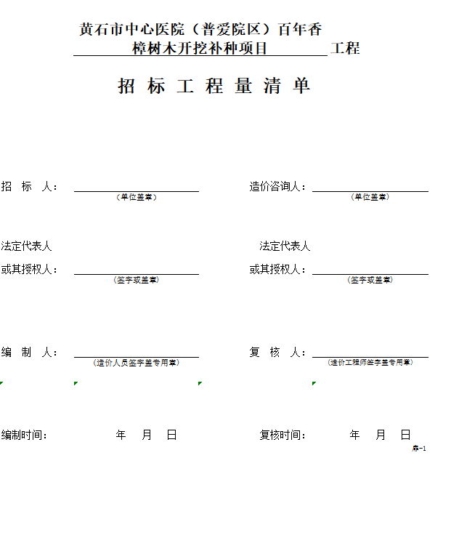

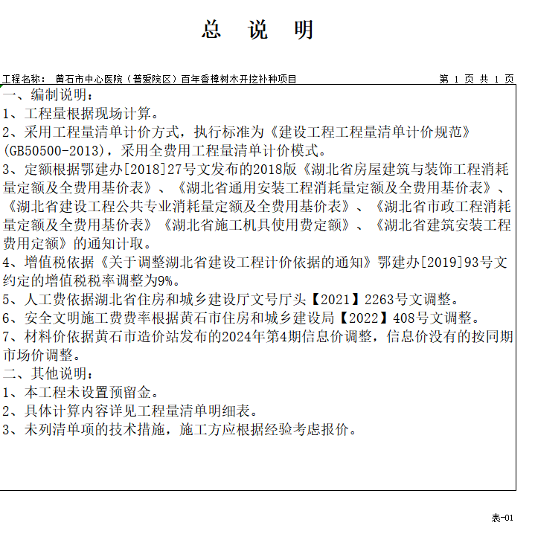
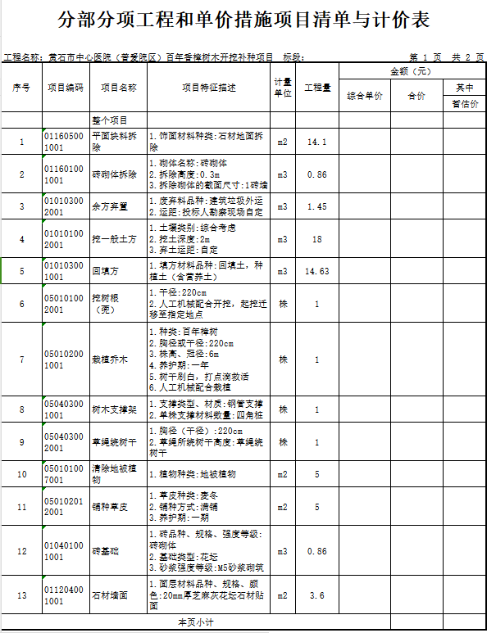
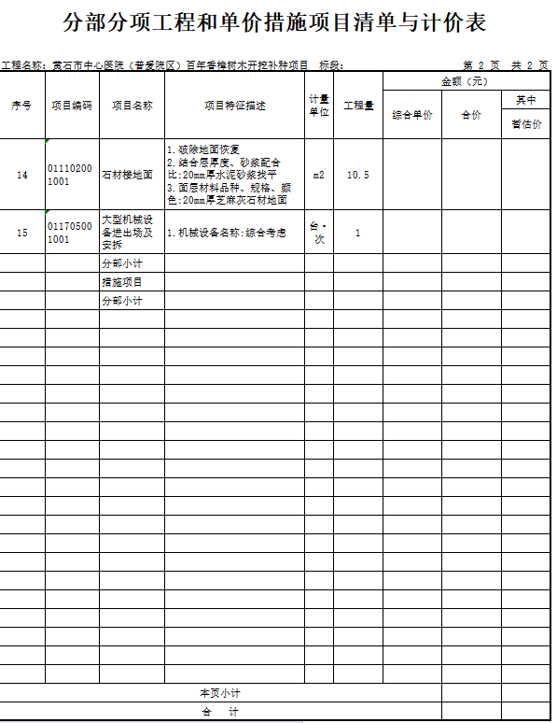
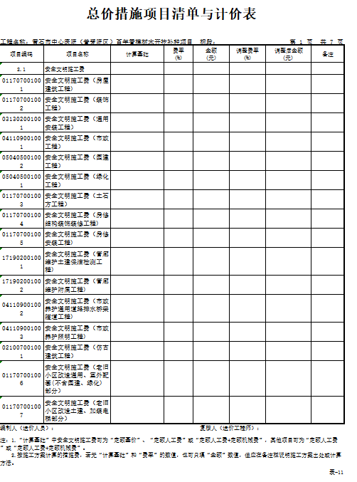
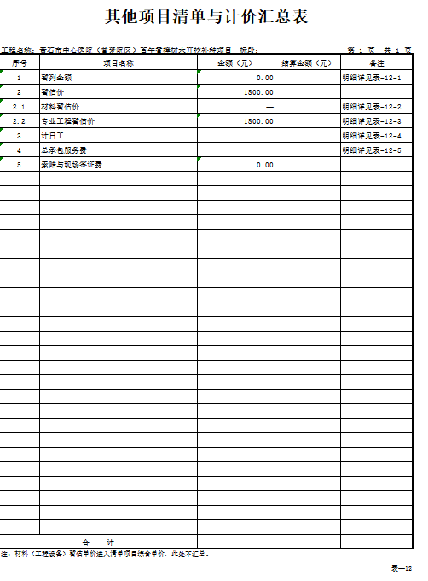

6 6、本项目不接受联合体响应
二、申请人的资格要求
1、满足《中华人民共和国政府采购法》第二十二条规定，即：
（1）具有独立承担民事责任的能力；
（2）具备园林绿化相关资质；
（3）有依法缴纳税收和社会保障资金的良好记录；
（4）参加政府采购活动前三年内，在经营活动中没有重大违法记录；
（5）法律、行政法规规定的其他条件。
2、未被列入失信被执行人、重大税收违法案件当事人名单，未被列入政府采购严重违法失信行为记录名单。
三、报名时间
（一）送达地点：黄石市中心医院8号楼819室（湖北省黄石市天津路141号）
（二）截止时间：2024年7月 1日上午9时00分（北京时间）
四、谈判地点及时间：另行通知
五、联系事项
采购人联系方式：
名 称：黄石市中心医院
地 址：湖北省黄石市天津路141号
联系人：邵奇
电 话：0714-6256679
六、信息发布媒体
黄石市中心医院官网

黄石市中心医院
2024 年6月24日
第二章 供应商须知

供应商须知前附表
供应商应仔细阅读本谈判文件的第二章“供应商须知”，下面所列资料是对“供应商须知” 的具体补充和说明。如有矛盾，应以本表为准。
条款号 | 项目 |  | 内 容
1.1 | 采购人 |  | 黄石市中心医院
1.4 | 项目名称 |  | 黄石市中心医院（普爱院区）百年香樟树木开挖补种
1.5 | 项目地点 |  | 黄石市中心医院（普爱院区）院内
1.6 | 项目内容 |  | 百年香樟树木开挖补种项目
2.1 | 资金来源 |  | 自筹
2.2 | 资金落实情况 |  | 已落实
3.1 | 供应商资格要求 |  | 详见第一章采购邀请“二、供应商资格要求”
3.2 | 是否接受联合体 |  | 不接受  □接受，基本要求： 提供联合体协议。
3.3 | 对供应商资格限制的法定条款 |  | 1.单位负责人为同一人或者存在直接控股、管理关系的不同供应商，不得参加同一合同项下的政府采购活动。  2.除单一来源采购项目外，为采购项目提供整体设计、规范编制或者项目管理、监理、检测等服务的供应商，不得再参加该采购项目的其他采购活动。
5.1 | 现场考察 |  | 不组织，供应商自行踏勘  □组织  考察时间：20XX年XX月XX日9：00时  考察集中地点：
16.1 | 谈判有效期 |  | 从开标之日起六十（60）日历天
17.1 | 谈判保证金 |  | 不收取  □收取，保证金金额 / 元。
18.1 | 是否允许备选方案 |  | 不允许  □允许
19.3 | 响应文件份数 |  | 正本一份、副本二份。
20.1 | 响应文件装订要求 |  | 按照供应商须知第14.2款规定的响应文件组成内容，响应文件应按以下要求装订：  1.响应文件采用胶粘方式装订，装订应牢固、不易拆散和换页，不得采用活页装订  2.分册装订要求  装订成一册  □分册装订，共分册，分别为：  第一册，包括：  第二册，包括：  3.多包谈判装订要求：（本项目不适用）  分包装订，每包装订成一册  □装订成一册
20.2 | 响应文件密封要求 |  | 响应文件应密封完好，封口处及骑缝处加盖供应商公章。
20.3 | 响应文件封装的封面标记要求 |  | （项目名称）  响应文件在2024年7月1日9时00分前不得开启。  供应商名称（公章）：  供应商地址：
21.1 | 响应文件提交截止时间、地点 |  | 详见第一章《采购邀请》
24.1 | 谈判时间、地点 |  | 详见第一章《采购邀请》
25.1 | 谈判小组组成 |  | 谈判小组3人或3人以上单数(含采购人代表0人或1人)组成，外聘经济及技术专家在专家库中随机抽取。
26.7.3 | 确定提交最后报价供应商的方式 |  | 按照第1种情形规定确定提交最后报价供应商  □按照第2种情形规定确定提交最后报价供应商
26.7.7 | 成交候选供应商数量 |  | 由谈判小组推荐3名成交候选供应商。
27.1 | 成交供应商确定原则 |  | 采购人从评审报告提出的成交候选供应商，按照排序由高到底的原则确定成交供应商。
28.1 | 信息公告媒体 |  | 黄石市中心医院官网  □其他媒体：
29.3 | 成交后分包 |  | 不允许  □允许，  分包内容要求：  分包金额要求：  分包人资质要求：
38 | 供应商所提供材料的要求 | 通用要求 | 1.响应文件中所提供材料应响应谈判文件要求，材料有效完整（包括有关变更、年检、附注等）；有关证件在变更、年审中的，提交管理部门的正式结果文件，变更申请书（报告）、受理通知书（单）等非正式结果文件不予认可。  2.响应文件中所提供材料须清晰可辨认，如因证明材料模糊无法辨认，缺页、漏页导致无法进行评审认定的责任由供应商自负。如发现弄虚作假将按照有关规定处理。  3.材料仅限于谈判供应商本身，参股或控股单位及独立法人子公司的材料不能作为证明材料，但谈判供应商兼并的企业的材料可作为证明材料。  4.除非谈判文件另有说明，不接受供应商以自身官网或产品制造商官网的网页截图作为证明材料，以证明其资格、能力和信誉；或证明其谈判产品的质量、性能；或用于质疑举证。
 |  | 原件提交要求 | ☑不需提交  需提交  谈判文件要求提供证明材料原件的，除遵守通用要求外，供应商应将要求的证明材料原件单独密封后随响应文件一起递交。谈判截止时间后，供应商不得对其证明材料原件作任何补充、更正。资格审查或评审结束后，由供应商领回。谈判文件另有要求的除外。
39 | 其他需要说明的事项 |  | 1.除本谈判文件另有规定外，谈判文件中出现的类似于“近三年”或“前三年”、“近五年”或“前五年”均指递交响应文件截止时间以前3年或前5年，以此类推。  2.递交响应文件截止时间如在当年6月15日以后，则近三年是指上个年度往前推算的3年。  3.本谈判文件所称的“以上”、“以下”、“内”、“以内”，包括本数；所称的“不足”，不包括本数。  4.响应文件印章：盖标明供应商法定名称的公章，不得用如“谈判专用章”、“业务专用章”、“合同专用章”、“财务专用章”代替。不得为电子公章、扫描章，否则为无效谈判。  5.本表中，□表示不选中，本项目不适用；表示选中，本项目适用。

二、谈判文件
- 谈判文件的构成
  - 谈判文件用以阐明所需货物及服务、谈判程序和合同条款。谈判文件共六章。具体内容如下：
- 谈判公告（代采购邀请）
- 供应商须知及前附表
- 项目采购需求
  - 除9.1内容外，采购人以书面形式发出的对谈判文件的澄清或修改内容，均为谈判文件的组成部分，对采购人和供应商起约束作用。
  - 供应商获取谈判文件后，应仔细检查谈判文件的所有内容，如发现缺页或附件不全，应在获得谈判文件1日内向采购代理机构提出，以便补齐。否则，由此引起的损失由供应商自己承担。
- 谈判文件疑问的提交
  - 供应商对谈判文件的疑问，可以在收到谈判文件之日或谈判文件公告期限届满之日起，以询问函的方式书面（包括信函、传真等，下同）向采购代理机构提出，采购代理机构将以书面形式在3个工作日内予以答复；也可以按本章第七节的要求提出质疑，将按规定以书面形式予以答复。
  - 供应商在规定的时间内未对谈判文件提出疑问的，采购人将视作其同意，对在规定时间后就谈判文件内容提出的询问或质疑将不予受理。
- 通知
  - 对与本项目有关的通知，采购代理机构将以书面或电子邮件或在本谈判公告刊登的媒体上发布公告的形式，送达所有领取了谈判文件的供应商，电子邮箱地址和传真号码以供应商的登记为准。收到通知的供应商应以同等方式立即予以回复确认。因登记有误或邮箱服务器、传真线路故障导致通知延迟送达或无法送达，采购代理机构不承担责任。

三、响应文件的编制、装订、密封和标记
- 响应文件的语言及计量
  - 供应商提交的响应文件以及供应商与采购人和采购代理机构就有关谈判的所有往来函电均应使用中文书写。供应商提交的材料可以用另一种语言，但相应内容应附中文翻译本，存在差异和矛盾时以中文翻译本为准。
  - 除谈判文件另有规定外，在响应文件中以及所有供应商与采购人和采购代理机构往来文件中的计量单位均应采用中华人民共和国法定计量单位。
- 响应文件的构成
  - 供应商应严格按照谈判文件中的有关要求如实编制响应文件，并提供证明材料，对资料和填写的内容的真实性和正确性负责。
  - 供应商所递交的响应文件主要包括：按本谈判文件第六章要求编制。
- 谈判报价
  - 供应商一律用人民币报价。
  - 供应商的谈判报价应包括完成本项目的全部费用, 供应商对报价的准确性和完整性负责，任何漏报、错报等均是供应商的风险。
  - 谈判报价只允许一个报价，任何有可供选择的报价将不予接受。
  - 本项目谈判报价在合同执行过程中是固定不变的，供应商应充分考虑合同履行期间的市场风险和国家政策性调整风险，一并考虑谈判报价。除合同约定的情况外，供应商不得以任何理由在合同执行期间要求予以价格调整。
- 谈判有效期
  - 谈判有效期见供应商须知前附表。谈判有效期不满足要求的谈判将被视为非实质响应性谈判而按无效谈判处理。
  - 在谈判有效期内，供应商撤销或修改其响应文件的，应承担法律和谈判文件规定的责任。
  - 需要延长谈判有效期的，采购代理机构将以书面形式通知所有供应商延长谈判有效期。 供应商同意延长的，应相应延长其谈判保证金的有效期，但不得要求修改或撤销其响应文件；供应商拒绝延长的，其谈判失效。
- 响应文件格式和签署
  - 响应文件应当按照本谈判须知规定和要求的内容进行编写，供应商提交的响应文件必须毫无例外地使用谈判文件所提供的响应文件格式（表格可以按同样格式扩展）。
  - 响应文件纸张为A4，图纸（如有）可为A3或其他格式纸张 。
  - 响应文件份数见供应商须知前附表。响应文件正、副本都应编排目录，每份响应文件须清楚地标明“正本”、“副本”。若正本和副本不符，以正本为准。响应文件副本可以是正本的复印件。
  - 供应商应根据谈判文件的要求，在响应文件的适当位置填写供应商全称、加盖供应商公章、签署法定代表人或法定代表人授权代表的全名。
  - 响应文件如有涂改之处，应由供应商的法定代表人或法定代表人授权代表签字。
- 响应文件的装订、密封和标记
  - 响应文件的装订要求见供应商须知前附表。
  - 响应文件的密封要求见供应商须知前附表。
  - 响应文件的封面标记要求见供应商须知前附表。

四、谈判
- 响应文件的提交
  - 响应文件提交截止时间和地点详见供应商须知前附表，供应商应当按规定时间将密封的响应文件正本和所有副本送达至谈判地点。
  - 如果采购人和采购代理机构决定更改谈判截止时间，采购代理机构、采购人和供应商受谈判截止时间制约的所有权利和义务均应以新的截止时间为准。
- 响应文件的拒收
  - 在截止时间后送达的响应文件，采购人、采购代理机构将拒收。
  - 递交投标文件的代表未按下列要求提供证明材料的，采购人、采购代理机构将拒收。
    - 法定代表人递交的，持个人有效身份证明（居民身份证、护照、社会保障卡、驾驶证等其中之一）和法定代表人证明书（格式见本谈判文件第六章）。
    - 法定代表人授权代表递交的，持个人有效身份证明（居民身份证、护照、社会保障卡、驾驶证等其中之一）和法定代表人授权委托书（格式见本谈判文件第六章）。
    - 身份证明原件应当与复印件保持一致。
- 应文件的补充、修改或撤回
  - 供应商在提交响应文件截止时间前，可以对所提交的响应文件进行补充、修改或撤回，并书面通知采购人、采购代理机构；补充、修改的内容应当按照谈判文件要求签署、盖章、密封后，作为响应文件的组成部分。
  - 除法律规定情形外，供应商不得修改其响应文件，或退出谈判。
  - 供应商所提交的响应文件在谈判结束后，无论成交与否都不退还。
- 谈判时间和地点
  - 采购代理机构按供应商须知前附表规定的日期、时间和地点组织谈判。
- 谈判小组的组成和评审办法
  - 谈判小组的组成见供应商须知前附表。采购人若参加谈判小组的，应当委派代表并出具授权函。
  - 谈判小组设组长1名，由谈判小组成员选举确定（但采购人代表不得担任），组长与其他成员有同等评审权，仅负责组织评审活动，不得干预谈判小组其他成员的评审。
  - 谈判小组全体成员必须遵守评审纪律。
  - 本项目评审办法详见第四章《评审办法》。谈判文件没有规定的评审办法及原则不得作为评审的依据。
- 谈判程序
  - 宣布谈判会纪律。
  - 介绍谈判项目情况。
  - 介绍参加谈判会的单位和人员，供应商认为采购人、采购代理机构、谈判小组成员及相关工作人员有需要回避的情形的，应当场提出回避申请。采购人、采购代理机构对供应商代表提出的回避申请应当及时处理。
  - 由供应商或其推选的代表查验响应文件密封情况。
  - 供应商通过抽签确定谈判顺序。
  - 启封响应文件，由谈判小组按照本谈判文件第四章规定的资格性审查和符合性审查程序、办法和标准，对供应商进行资格性审查和符合性审查，通过资格性审查和符合性审查的供应商方可进入正式谈判。
  - 正式谈判程序：
    - 按抽签顺序，每一供应商单独进入谈判会场，由谈判小组所有成员集中与之进行谈判；上一供应商未退出谈判会场时，下一供应商不得入场。
    - 谈判小组可以根据谈判文件和谈判情况实质性变动采购需求中的技术、服务要求以及合同草案条款，但不得变动谈判文件中的其他内容。实质性变动的内容，须经采购人代表确认。对谈判文件作出的实质性变动是谈判文件的有效组成部分，谈判小组将以书面形式同时通知所有供应商。
供应商应当按照谈判文件的变动情况和谈判小组的要求重新提交响应文件，并由其法定代表人或授权代表签字或者加盖公章。由授权代表签字的，应当附法定代表人授权书。供应商为自然人的，应当由本人签字并附身份证明。如有需要，谈判小组可进行多轮谈判，直至最终确定谈判文件中的技术、服务要求以及合同草案条款，但应当给予所有参加谈判的供应商平等的谈判机会。
    - 最后报价
第1种情形：谈判文件能够详细列明采购标的的技术、服务要求的，谈判结束后，谈判小组应当要求所有继续参加谈判的供应商在规定时间内提交最后报价，提交最后报价的供应商不得少于3家。
第2种情形：谈判文件不能详细列明采购标的的技术、服务要求，需经谈判由供应商提供最终设计方案或解决方案的，谈判结束后，谈判小组应当按照少数服从多数的原则投票推荐3家以上供应商的设计方案或者解决方案，并要求其在规定时间内提交最后报价。
本采购项目提交最后报价供应商的确定方式详见《供应商须知前附表》。
    - 已提交响应文件的供应商，在提交最后报价之前，可以根据谈判情况退出谈判。
    - 供应商采取密封形式提交最后报价。依据抽签顺序依次单独进入谈判现场向谈判小组公布其最后报价，最后报价将作为供应商综合评审的价格依据。
    - 采购代理机构对谈判过程进行记录，最后报价后由供应商和相关各方在记录上签字确认，随后供应商离场。
    - 谈判小组根据谈判文件第四章规定的《评审办法》进行评审，推荐成交候选供应商，成交候选供应商数量见《供应商须知前附表》。

第三章 项目采购需求
一、项目基本情况
1、项目名称：黄石市中心医院（普爱院区）百年香樟树木开挖补种项目
2、采购方式：竞争性谈判
3、最高限价：27900元
4、服务内容：
黄石市中心医院（普爱院区）百年香樟树木开挖补种项目坐落于湖北省黄石市西塞山区293号，因冻雨、雪天气，导致院内2号楼门前百年香樟树木严重倾斜，存在倒塌风险，需开挖补种。
5、招标清单：

6 6、本项目不接受联合体响应
50

7、本项目完工，移栽树木存活后，经审计部门审结，向乙方支付到90%的项目竣工结算价款，剩下的10%项目款留作质保金，质保期满一年，付清余款。注明：此次项目费用包含一棵移栽百年香樟树木，如移栽未活，乙方将赔付类似一棵香樟树并在原址处种活为止，赔付产生的一切费用均由乙方承担。
一、法定代表人授权委托书

本授权委托书声明：我 （法定代表人姓名） ，系 （供应商名称） 的法定代表人，现授权委托 （授权代表姓名） 为我公司代理人，以本公司的名义参加 （项目名称） 的谈判活动，授权代表在本项目政府采购活动过程中所签署的一切文件和处理与之有关的一切事务，我均予承认。
该授权代表无转委托权。

特此授权。

供应商（公章）：
法定代表人（签字或盖章）：
授权代表姓名： 性别： 年龄：
职务：
授权委托日期： 年 月 日

附：授权代表人身份证复印件

法定代表人身份证明书

供应商名称：
单位性质：
成立时间： 年 月 日
经营期限：
姓名： 性别： 年龄： 职务：
系 （供应商名称）的法定代表人

特此证明。

供应商： （盖单位章）

年 月 日

附：法定代表人身份证复印件

